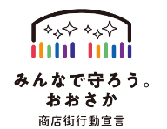
大阪府商店街等モデル創出普及事業
令和５年度第３回「商店街等モデル普及セミナー」
～あらためて『地域コミュニティの担い手』としての商店街の在り方を考える～
実施結果レポート

日 時 令和６年３月11日（月）から （WEB視聴）
対 象 商店街関係者及び商業振興に関わる市町村、商工会・商工会議所等の職員など
第１部 ＜モデル創出事業プレゼンテーション＞
▶三津屋商店街振興組合 事務局員 福留小夏氏
- 「デジタル謎解きラリー実施と商店街SNSのPR強化」についてプレゼンテーション。
・平日は忙しく、スーパーなどでお買い物を済ませてしまう方に、休日を利用して楽しみながら商店街の魅力を知っていただければと考えた。
・休眠していた商店街公式LINEを活用した謎解きラリーを実施。参加者がLINEに問題番号を送るとヒントが送られるシステムを導入した結果、謎解きの難易度の調整ができるようになった。また、回答の集計や当選者発表もスムーズにできた。
・商店街公式LINE登録者が増加したため、日常的な広報にもLINEを活用することで、イベントの来街者を商店街の集客につなげることができた。

▶北助松商店街振興組合 理事長 松尾美砂子氏
- 「活性化に向けた継続的・持続的な取り組み ～商店街と地域で課題を話し合い取り組む～」
・商店街や地域の魅力を発信するイラストマップ作製。泉大津市役所、泉大津商工会議所、北助松駅構内などで広く配架した。イベント等でも配布。
・商店街紹介動画も作成し、YouTubeや商店街HP、SNSで発信した。店主の人柄や店内の様子などを詳しく伝えることができ、より親しみを感じたと好評を得た。
・中小企業庁による「商店街等における課題解決のための専門家派遣及びワークショップ」へ取り組む中で、商店街は買い物をする場から、人が集う場に変わってきているということに気づく。
・交流スペースへの要望が多く、店舗の2階をコミュニティスペースとしてリノベーションし、子育て世代の集いの場やレンタルスペースとして活用する予定。
・大阪府や中小企業庁の事業を通じて、地域の人との連携の輪が広がっていった。

第２部 ＜パネルディスカッション＞
▶大阪商業大学 総合経営学部 加藤司教授、三津屋商店街振興組合 事務局員 福留小夏氏、北助松商店街振興組合 理事長 松尾美砂子氏によるパネルディスカッション。
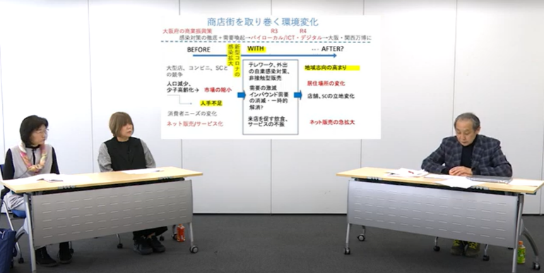
・Withコロナ、アフターコロナを経て商店街はどう変わったか
・商店街での企画やイベントの取り組み、役員の高齢化や担い手不足について
・商店街が＜まわりの人を巻き込む＞には、具体的に何をしたらよいか
・地域コミュニティの担い手としての商店街の在り方と、大阪府内の商店街へのメッセージ

第３部 ＜セミナーの総括＞
▶引き続き、大阪商業大学 総合経営学部 加藤司教授による総括。
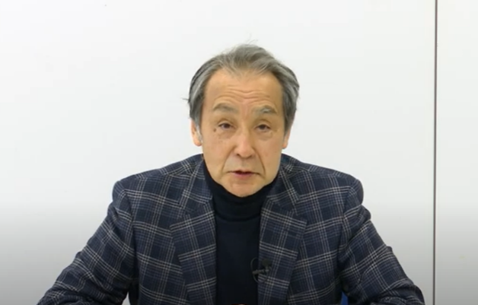
・商店街に期待される新たな役割について、「商店が集まる街」から「生活を支える街」という観点も重要であるという議論が起こっている。
・地域が活性化するためにひとつのプレイヤーとして商店街があり、他の組織とも一緒になって、商店街という場で地域の人が「自己実現」できる場を提供できれば、地域活性化に繋がる。
・商店街は持続可能な地域を支える役割を担っており、他の組織と連携しながら、主役である地域の住民の暮らしを支え、地域の住民の様々な想いを実現していく場になることが期待される。

大阪府では、商店街活性化のモデル創出と、その成果の普及に取り組んでいます。
その一環として、地域商業の活性化に関する先進的な事例の共有や成果の普及を目的に、セミナーを開催しています。

